MODUL AJAR
BARISAN DAN DERET GEOMETRI

NAMA PENYUSUN : ASTUTININGSIH ANGGAENI
SEKOLAH : SMA KATOLIK UNTUNG SUROPATI KRIAN
KELAS : X
TAHUN PENYUSUNAN : 2023
MATERI : BARISAN DAN DERET GEOMETRI
ALOKASI WAKTU : 6 JP

1.Tujuan Pembelajaran : Peserta didik mampu menerapkan barisan dan deret Geometri
2. Asesmen Formatif dan Sumatif
Asesmen awal pembelajaran ( formatif)
PENILAIAN DIRI
Nama :
Kelas/Semester :
Tahun Pelajaran :
Petunjuk : Berilah tanda centang(√) pada kolom “Ya” atau “Tidak” sesuai dengan keadaan yang sebenarnya.
No | Pernyataan | Ya | Tidak
1. | Saya dapat memahami Barisan Geometri
2. | Saya dapat memahami Deret Geometri
3. | Saya dapat menerapkan barisan Geometri
4. | Saya dapat menerapkan deret Geometri

Tes Tulis (Penilaian Lembar Kerja)
KISI-KISI PENILAIAN FORMATIF
Materi :
TP | Materi | Indikator Butir Soal | SOAL | Level Kognitif (*) | BentukSoal (**) | Nomor Soal
LEMBAR KERJA UNTUK SISWA PAHAM
Peserta didik mampu menerapkan barisan dan deret geometri | Barisan Geometri | Disajikan suatu permasalahan, siswa dapat menentukan ketinggian bola setelah pantulan ke-5 | Dua orang anak sedang melakukan percobaan matematika dengan menjatuhkan sebuah bola dari lantai 2 rumah mereka. Ketinggian bola dijatuhkan adalah 9 meter dari atas tanah. Dari pengamatan, diketahui bahwa pantulan bola mencapai 8/9 dari tinggi pantulan sebelumnya. Ketinggian bola setelah pantulan ke-5 yang paling mendekati adalah ⋯ m. | C4 | UR | 1
Peserta didik mampu menerapkan barisan dan deret geometri | Deret Geometri | Disajikan suatu permasalahan, siswa dapat menentukan jumlah surat yang dikirim | Sejak tahun 2018, terjadi penurunan pengiriman surat dari kantor pos. Setiap tahunnya banyak surat yang dikirim berkurang sebesar 1/5 dari banyak surat yang dikirim pada tahun sebelumnya. Jika pada tahun 2018 dikirim sekitar 1 juta surat, maka jumlah surat yang dikirim selama kurun waktu 2018–2022 adalah ⋯ juta | C4 | UR | 2
LEMBAR KERJA SISWA TIDAK PAHAM
Peserta didik mampu menerapkan barisan dan deret geometri | Barisan Geometri | Disajikan suatu permasalahan, siswa dapat menentukan banyak bakteri setelah 30 menit | Bakteri A berkembang biak menjadi dua kali lipat setiap lima menit. Setelah 15 menit, banyak bakteri ada 400. Banyak bakteri setelah 30 menit adalah …. | C3 | UR | 1
Peserta didik mampu menerapkan barisan dan deret geometri | Deret geometri | Disajikan suatu permasalahan, siswa dapat menentukan panjang lintasan seluruhnya dalam 4 menit pertama | Pesawat terbang melaju dengan kecepatan 300 km/jam pada menit pertama. Kecepatan pada menit berikutnya 1,5 kali dari kecepatan sebelumnya. Panjang lintasan seluruhnya dalam 4 menit pertama adalah | C3 | UR | 2
Pedoman Penskoran (Alternatif Penyelesaian) :

No. Soal | Penyelesaian | Skor
LEMBAR KERJA SISWA PAHAM
1. | Dua orang anak sedang melakukan percobaan matematika dengan menjatuhkan sebuah bola dari lantai 2 rumah mereka. Ketinggian bola dijatuhkan adalah 9 meter dari atas tanah. Dari pengamatan, diketahui bahwa pantulan bola mencapai 8/9 dari tinggi pantulan sebelumnya. Ketinggian bola setelah pantulan ke-5 yang paling mendekati adalah ⋯ m.  Penyelesaian :  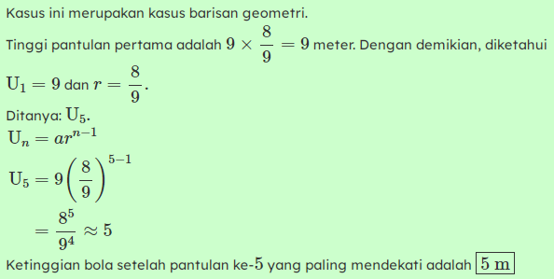 | 5  5
Total Skor |  | 10
2 | Sejak tahun 2018, terjadi penurunan pengiriman surat dari kantor pos. Setiap tahunnya banyak surat yang dikirim berkurang sebesar 1/5 dari banyak surat yang dikirim pada tahun sebelumnya. Jika pada tahun 2018 dikirim sekitar 1 juta surat, maka jumlah surat yang dikirim selama kurun waktu 2018–2022 adalah ⋯ juta surat.  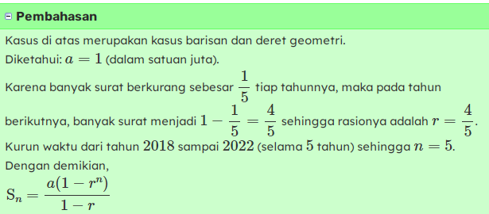  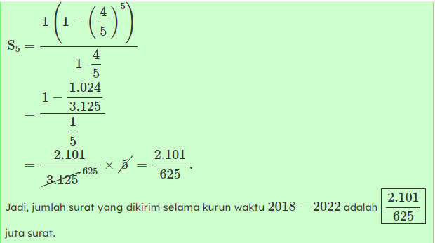 | 5  5  5
Total Skor |  | 15
LEMBAR KERJA SISWA TIDAK PAHAM
1. | Bakteri A berkembang biak menjadi dua kali lipat setiap lima menit. Setelah 15 menit, banyak bakteri ada 400. Banyak bakteri setelah 30 menit adalah ….  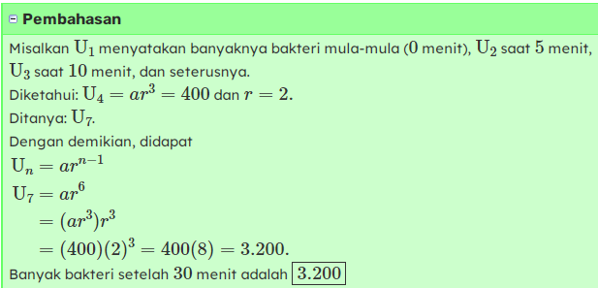 | 5  5
Total Skor |  | 10
2. | . Pesawat terbang melaju dengan kecepatan 300 km/jam pada menit pertama. Kecepatan pada menit berikutnya 1,5 kali dari kecepatan sebelumnya. Panjang lintasan seluruhnya dalam 4 menit pertama adalah  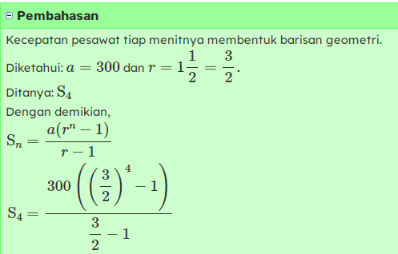  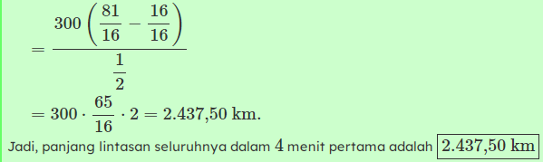 | 5  5  5
Total Skor |  | 15
Asesmen akhir Pembelajaran ( sumatif )
KISI-KISI PENULISAN SOAL TES TERTULIS
TP | Materi | Indikator Butir Soal | SOAL | Level Kognitif (*) | BentukSoal (**) | Nomor Soal
Peserta didik mampu menerapkan barisan dan deret geometri | Barisan Geometri | Disajikan suatu permasalahan, siswa dapat menentukan jumlah banyaknya bakteri | Chandra mengambil sebotol air dari Laut Mati yang berisi 50 archaebacteria untuk dikembangbiakkan di laboratorium. Andaikan satu archaebacteria mulai menggandakan diri setiap 25 menit, berapa jumlah banyaknya archaebacteria selama 5 jam? | C3 | UR | 1
Peserta didik mampu menerapkan barisan dan deret geometri | Deret Geometri | Disajikan suatu permasalahan, siswa dapat menentukan hasil produksi selama 5 bulan | Hasil produksi kerajinan seorang pengusaha setiap bulannya meningkat mengikuti aturan barisan geometri. Produksi pada bulan pertama sebanyak 150 unit kerajinan dan pada bulan keempat sebanyak 4.050 kerajinan. Hasil produksi selama 5 bulan adalah ⋯ unit kerajinan. | C3 | UR | 2

Pedoman Penskoran (Alternatif Penyelesaian) :

No. Soal | Penyelesaian | Skor
1. | Chandra mengambil sebotol air dari Laut Mati yang berisi 50 archaebacteria untuk dikembangbiakkan di laboratorium. Andaikan satu archaebacteria mulai menggandakan diri setiap 25 menit, berapa jumlah banyaknya archaebacteria selama 5 jam?  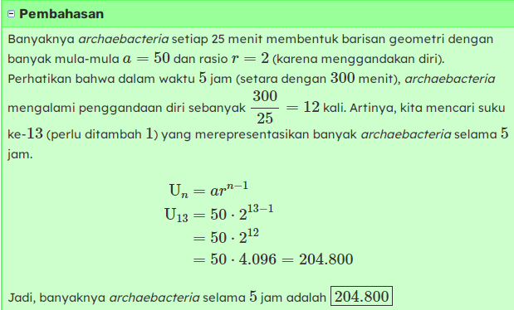 | 5  5  5
Total Skor |  | 15
2. | Hasil produksi kerajinan seorang pengusaha setiap bulannya meningkat mengikuti aturan barisan geometri. Produksi pada bulan pertama sebanyak 150 unit kerajinan dan pada bulan keempat sebanyak 4.050 kerajinan. Hasil produksi selama 5 bulan adalah ⋯ unit kerajinan.  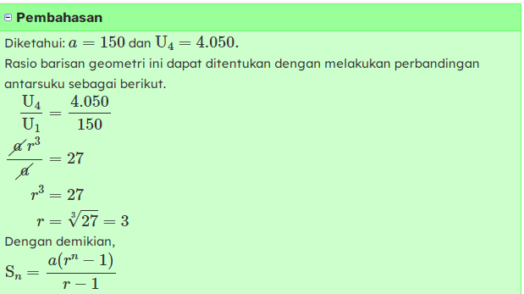  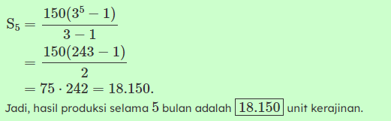 | 5  5  5  5
Total skor |  | 20

Skor Maksimal = 100



RUBRIK PENILAIAN PERFORMA LEMBAR KERJA SISWA (LKS)
NO | TP | SKOR
NO | TP | 1 | 2 | 3 | 4
1. | Peserta didik mampu menerapkan barisan dan deret geometri | Terisi, namun tidak benar, atau Benar sekitar  ≤ 50% | Terisi benar sekitar  > 50%−  ≤ 75% | Terisi benar sekitar  > 75%−  ≤ 90% | Terisi benar sekitar  > 90%

3.Langkah-Langkah Pembelajaran:
Kegiatan pembelajaran:
Kegiatan Pembelajaran
Pendahuluan | - Guru membuka dengan salam dan meminta perwakilan peserta didik untuk memimpin doa  - Guru memastikan peserta didik siap untuk belajar dan mengecek kehadiran siswa
Inti | Apersepsi dengan memberikan pertanyaan pemantik.Mungkin kalian sudah memahami pola bilangan  Pada materi ini, kita mempelajari barisan dan deret geometri  KSE: Siswa mempunyai kesadaran diri untuk senantiasa belajar karena belajar merupakan suatu kewajiban dan untuk mengembangkan diri  Tahap I : Stimulation (Pemberian Rangsangan)  Peserta didik mengamati permasalahan yang disajikan guru untuk menumbuhkan rasa ingin tahu  Permasalahan 1  Dua orang anak sedang melakukan percobaan matematika dengan menjatuhkan sebuah bola dari lantai 2 rumah mereka. Ketinggian bola dijatuhkan adalah 9 meter dari atas tanah. Dari pengamatan, diketahui bahwa pantulan bola mencapai 8/9 dari tinggi pantulan sebelumnya. Ketinggian bola setelah pantulan ke-5 yang paling mendekati adalah ⋯ m.  Permasalahan 2  Sejak tahun 2018, terjadi penurunan pengiriman surat dari kantor pos. Setiap tahunnya banyak surat yang dikirim berkurang sebesar 1/5 dari banyak surat yang dikirim pada tahun sebelumnya. Jika pada tahun 2018 dikirim sekitar 1 juta surat, maka jumlah surat yang dikirim selama kurun waktu 2018–2022 adalah ⋯ juta surat.  Tahap II : Problem statement (identifikasi masalah)  Peserta didik secara responsif mengemukakan ide secara lisan/tulisan identifikasi masalah dari hasil pengamatan terkait dengan apa yang diketahui dan apa yang ditanyakan dari soal dan kondisi penting apa yang menjadi kata kunci untuk menyelesaikan masalah pada soal tersebut.  Peserta didik mencari informasi sifat-sifat barisan dan deret geometri  Membagi peserta didik ke dalam kelompok yang beranggotakan 4-5 orang  KSE: Siswa mempunyai kesadaran social untuk selalu menghargai pendapat orang lain dan mempunyai komunikasi berelasi  Tahap III : Data collection (pengumpulan data)  Secara proaktif, peserta didik menggali informasi agar dapat menyelesaikan soal yang telah diidentifikasi sebelumnya, materi terkait soal, mencari tahu prosedur penyelesaian. Dalam hal ini peserta didik dapat mengakses pengetahuan barunya melalui kegiatan membaca dari hasil browsing di internet, modul yang disediakan, atau sumber-sumber terkait yang berhubungan dengan permasalahan.  Tahap IV : Data processing (pengolahan data)  Dari hasil menggali informasi, peserta didik mendiskusikan dalam kelompoknya untuk menyusun langkah-langkah atau strategi penyelesaian masalah dan menuangkannya pada lembar kerja secara bertanggung jawab.  Tahap V : Verification (pembuktian)  Peserta didik melakukan verifikasi dan mengevaluasi dalam memecahkan masalah yaitu saling bertanya, berdiskusi di kelompoknya (saling mengecek) untuk finalisasi penyelesaian agar dapat dipertanggungjawabkan. Peserta didik dalam kelompok dapat menerapkan barisan dan deret geometri  Tahap VI : Generalization (menarik kesimpulan)  Menginstruksikan peserta didik terhadap hasil pekerjaan untuk dapat dipresentasikan . Menfasilitasi peserta didik dari perwakilan kelompok untuk mempresentasikan hasil diskusi kelompoknya di depan kelas dan yang lain dapat menanggapi.
Penutup | Menyimpulkan pembelajaran  Rumus Barisan Geometri :  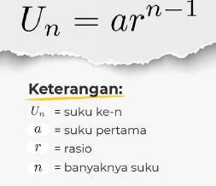  Rumus Deret Geometri  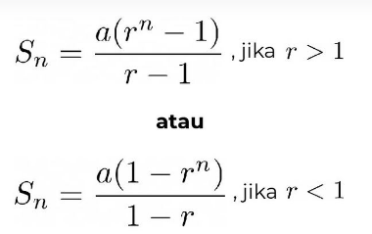
4.Media Pembelajaran
. Laptop, HP, Buku Pelajaran Matematika kelas X SMA(Kurikulum Merdeka) penerbit kementerian pendidikan, kebudayaan, riset dan teknologi Republik Indonesia Tahun2021
- Dicky Susanto, dkk; 2021 Buku Matematika untuk SMA/SMK Kelas X
- Priyanto,S.Si: 2022Splash Matematika SMA/MA/SMK Kelas X
- Yogi Angraena, Wikan Budi Utami, Munadi; 2022Matematika SMA/MA/SMK Kelas X
- https://mathcyber1997.com/soal-dan-pembahasan-soal-cerita-aplikasi-barisan-dan-deret-geometri/
Komponen Lampiran :
1.Lembar Kerja Peserta Didik
LEMBAR KERJA PESERTA DIDIK (untuk Paham )
Tujuan Pembelajaran : Peserta didik mampu menerapkan barisan dan deret geometri
Permasalahan 1
Dua orang anak sedang melakukan percobaan matematika dengan menjatuhkan sebuah bola dari lantai 2 rumah mereka. Ketinggian bola dijatuhkan adalah 9 meter dari atas tanah. Dari pengamatan, diketahui bahwa pantulan bola mencapai 8/9 dari tinggi pantulan sebelumnya. Ketinggian bola setelah pantulan ke-5 yang paling mendekati adalah ⋯ m.

Penyelesaian :
-------------------------------------------------------------------------------------------------------------------------------------------------------------------------------------------------------------------------------------------------------------------------------------------------------------------------------------------------------------------------------------------------------------------------------------------------------------------------------------------------------------------------------------------------------------------------------------------------------------------------------------------------------------------------------------------------------------------------------------------------------------------------------------------------------------------------------------------------------------
Kesimpulan :
-------------------------------------------------------------------------------------------------------------------------------------------------------------------------------------------------------------------------------------------------------------------------------------------------------------------------------------------------------------------------------------------------------------------------------------------------------------------------------------------------------------------------------------------------------------------------------------------------------------
Permasalahan 2:
Sejak tahun 2018, terjadi penurunan pengiriman surat dari kantor pos. Setiap tahunnya banyak surat yang dikirim berkurang sebesar 1/5 dari banyak surat yang dikirim pada tahun sebelumnya. Jika pada tahun 2018 dikirim sekitar 1 juta surat, maka jumlah surat yang dikirim selama kurun waktu 2018–2022 adalah ⋯ juta surat.
Penyelesaian :
---------------------------------------------------------------------------------------------------------------------------------------------------------------------------------------------------------------------------------------------------------------------------------------------------------------------------------------------------------------------------------------------------------------------------------------------------------------------------------------------------------------------------------------------------------------------------------------------------------------------------------------------------------------------------------------------------------------------------------------------------------------------------------------------------------------------------------------------------------------------------------------------------------------------------------------------------------------------------------------------------------------------------------------------------------------------------------------------------------------------------------------------------
Kesimpulan:
------------------------------------------------------------------------------------------------------------------------------------------------------------------------------------------------------------------------------------------------------------------------------------------------------------------------------------------------------------------------------------------------------------------------------------------------------------------------------------------------------------------------------------------------------------------------------------------------------------------------------------------------------------------------------------------------------------------------------------------------------
LEMBAR KERJA PESERTA DIDIK (untuk Tidak Paham )
Tujuan Pembelajaran : Peserta didik mampu menerapkan barisan dan deret geometri Permasalahan 1
Bakteri A berkembang biak menjadi dua kali lipat setiap lima menit. Setelah 15 menit, banyak bakteri ada 400. Banyak bakteri setelah 30 menit adalah ….
Penyelesaian :
---------------------------------------------------------------------------------------------------------------------------------------------------------------------------------------------------------------------------------------------------------------------------------------------------------------------------------------------------------------
----------------------------------------------------------------------------------------------------------------------------------------------------------------------------------------------------------------------------------------------------------------------------------------------------------------------------------------------------------------------------------------------------------------------------------------------------------------------------------------------------------------------------------------------------------------------------------------------------------------------------------------------------------------------------------------------------------------------------------------
Kesimpulan :
----------------------------------------------------------------------------------------------------------------------------------------------------------------------------------------------------------------------------------------------------------------------------------------------------------------------------------------------------------------------------------------------------------------------------------------------------------------------------
Permasalahan 2 :
Pesawat terbang melaju dengan kecepatan 300 km/jam pada menit pertama. Kecepatan pada menit berikutnya 1,5 kali dari kecepatan sebelumnya. Panjang lintasan seluruhnya dalam 4 menit pertama adalah
Penyelesaian
------------------------------------------------------------------------------------------------------------------------------------------------------------------------------------------------------------------------------------------------------------------------------------------------------------------------------------------------------------------------------------------------------------------------------------------------------------------------------------------------------------------------------------------------------------------------------------------------------------------------------------------------------------------------------------------------------------------------------------------------------------------------------------------------------------------------------------------------------------------------------------------------------------------------------------------------------------------------------------------------------------------------------------------------------------------------------------------------------------------------------------------------------------------------------------------------------------------------------------------------------------------------------------------------------------------------------------------------------------------------
Kesimpulan :
------------------------------------------------------------------------------------------------------------------------------------------------------------------------------------------------------------------------------------------------------------------------------------------------------------------------------------------------------------------------------------------------------------------------------------------------------------------------------------------------------------------------------------------------------------------------------------------------------------------------------------------------------------------------------------------------------------------------------------------------------------------------------------------------------------------------------------------------------------------------
5. REFLEKSI:
Refleksi peserta didik dan Guru :
Guru dan siswa merefleksi pada materi menerapkan barisan dan deret geometri
Ceritakan pengalaman kalian dalam menerapkan barisan dan deret geometri.
Bagaimana perasaan kalian dalam mengikuti proses pembelajaran tentang menerapkan barisan dan deret geometri?
Hal-hal positif apa yang terjadi dalam proses pembelajaran tentang menerapkan barisan dan deret geometri?
Hal-hal apa yang menghambat dalam proses pembelajaran tentang menerapkan barisan dan deret geometri?
Kesimpulan apa yang dapat diambil dari proses pembelajaran materi menerapkan barisan dan deret geometri?
Krian, 29 Juli 2023
Mengetahui Guru Mata Pelajaran
Kepala SMA Katolik Untung Suropati Krian

Ellysabeth Elly Susiana,S.Ag Astutiningsih Anggaeni,S.Pd

